
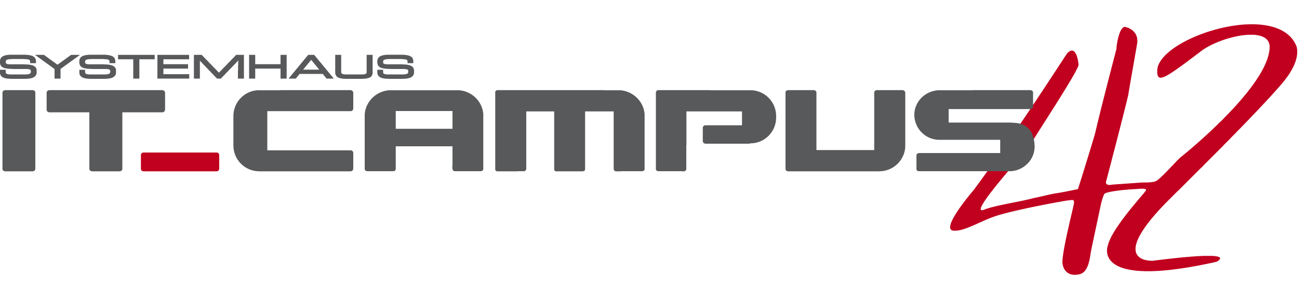
Ausbildungsbetrieb:

BFW Nürnberg – IT Campus
Schleswiger Straße 101
90427 Nürnberg

Dokumentation zum Praxisprojekt FIAE202407

Projetarbeit Winter 2025

Team GUI

Aumaier Christian
Andreas Straub
Kristjan Auburger
Aaron Schuler

Thema der Projektarbeit

Konzeption und Realisierung einer Graphischen Benutzeroberfläche für eine zentrale Anwendung zur digitalen Verwaltung von Bewerbungsprozessen.

Inhalt
1 Projekteinführung 2
1.1 Projektumfeld 2
1.2 Projektumsetzung 2
1.3 Projektziel 2
2 Projektanalyse 3
2.1 Ist-Analyse 3
2.2 Soll-Analyse 3
2.3 Projektbegründung 3
3 Projektplanung 4
3.1 Projektphasen 4
3.2 Ressourcenplanung 4
3.3 Zielplattform 4
3.4 Architekturdesign 4
4 Projektentwicklung 5
4.1 Grober Entwurf der Benutzeroberfläche 5
4.2 Datenerhebung 5
4.2.1 Datenermittlung 5
4.2.2 Datenbankanalyse 5
4.3 SQL Befehle konzipieren 5
4.3.1 SELECT Statements 5
4.3.2 INSERT Statements 5
4.4 Anwendungsentwicklung 5
4.4.1 Mockup der GUI erstellen 5
4.4.2 Entwurf der Oberfläche 5
4.4.3 Festlegen der Klassen und Interfaces 5
4.4.4 Authentifizierung einbinden 5
4.4.5 Barrierefreiheit 5
4.5 Qualitätsmanagement 5
4.5.1 Testphase 5
4.5.2 Fehleranalyse/ -Korrektur 5
4.6 Abnahme 5
5 Abschluss 5
5.1 Soll-/Ist-Vergleich 5
5.2 Kosten-/Nutzen Analyse 6
5.3 Zukunftsausblick 6
6 Anhang 6
6.1 Glossar 6
6.2 Literaturverzeichnis 6
6.3 Darstellungsverzeichnis 6
6.4 Vergleich zwischen Zeitplanung und Zeitbedarf 6
6.5 ER- und UML-Diagramme 7
6.5.1 Klassendiagramm Login 7
6.5.2 Sequenzdiagramm erster Login 8
6.5.3 Sequenzdiagramm Login Prozess 8
6.5.4 Use-Case-Diagramm 8

Projekteinführung

Projektumfeld
Ich absolviere derzeit eine Umschulung im Berufsförderungswerk (BFW) in Nürnberg.
Es gibt deutschlandweit 28 Berufsförderungswerke, die sich in einem Bundesverband zusammengeschlossen haben.
Diese Einrichtungen verfügen über fast 100 Standorte und sind darauf spezialisiert Menschen bei der Rückkehr in den Arbeitsmarkt zu helfen, die aufgrund von Krankheit oder Unfall nicht mehr in ihrem alten Beruf arbeiten können.

Ich absolviere hier eine Umschulung im Lernbetrieb „Systemhaus IT-Campus42“ zum Fachinformatiker für Anwendungsentwicklung.

Projektumsetzung
Die Projektumsetzung fand ausschließlich in den Räumlichkeiten des BFW Nürnberg statt. Auftraggeber und Hauptansprechpartner waren unsere Ausbilder Reinhard Lange, Bernd Fichtner und Sinan Gülbahar. Sämtliche Programmiertätigkeiten sowie Tests und Anpassungen wurden vom Teilnehmer durchgeführt.

Projektziel
Es soll eine Anwendung zur Verfügung stehen, mit dem Teilnehmer ihre Praktikumsakquise in einer zentral verwalteten Datenbank festhalten und organisieren können. Außerdem sollen Ausbilder eine Statistik sehen können, welchen Fortschritt der gesamte Kurs hat. Dieses Ziel erfordert eine neu entwickelte Software mit Benutzeroberfläche und entsprechender Auswahl- und Bearbeitungsmöglichkeiten für den Benutzer. Als Projekt wurde mir die Implementierung einer Graphischen Benutzeroberfläche (GUI) für die Teilnehmer und die Anbindung dieser an die Datenbank übertragen.

Projektanalyse

Ist-Analyse
Unsere Teilnehmer im dritten Ausbildungsabschnitt dokumentieren ihre Bewerbungsaktivitäten für Praktika jeder selbstständig und auf eigene Weise, es fehlt der Überblick und die Daten sind oft ungenau und unstrukturiert (in der Regel Excel oder Word). Das bedeutet für die Betreuer viel zusätzliche Arbeit, weil sie den Fortschritt der Bewerbungen nicht schnell und gut prüfen können. Dadurch steigt das Risiko, dass Auszubildende verspätet oder gar keinen passenden Praktikumsplatz finden.

Soll-Analyse
Die Anwendung soll im Rahmen des Projekts eine einfache Erfassung des Bewerbungsfortschritts und dessen übersichtliche Darstellung für alle Projektteilnehmer ermöglichen.
Dazu muss die grafische Benutzeroberfläche (GUI) folgende Funktionen bereitstellen:
- Erfassung von Betrieben: Jeder Teilnehmer muss Betriebe eingeben können.
- Interaktionsverlauf: Anzeige des vollständigen Verlaufs von Interaktionen (z.B. Telefonat, E-Mail, Vorstellungsgespräch) zu jedem erfassten Betrieb.
- Gesamtübersicht: Anzeige des aktuellen Gesamtfortschritts über alle erfassten Betriebe hinweg.
- Bearbeiten und Löschen von selbst angelegten Betrieben
- Barrierefreiheit: Hell- und Dunkelmodus, Englische Sprache, Hilfe

Projektbegründung
Jährlich starten bei der BFW Nürnberg gGmbH im Januar und Juli zwei IT-Kurse mit einer Größe von 20 bis 25 Teilnehmern. Jeder Teilnehmer hat 18 Monate Zeit, ein Praktikum für die betriebliche Phase zu organisieren. Durch die Einführung einer zentralen, softwaregestützten Dokumentation in einer Datenbank wird der organisatorische Aufwand stark reduziert. Der Hauptnutzen liegt darin, dass Ausbilder jederzeit Einblick in das Bewerbungsverfahren jedes Teilnehmers haben und die Teilnehmer selbst ihre Fortschritte einfach und standardisiert nachverfolgen können.

Projektplanung

Projektphasen
Laut IHK-Vorgaben standen 80 Stunden Arbeitszeit zur Verfügung. Die Durchführung des Projektes fand in der regulären Tagesarbeitszeit im Zeitraum vom 24.11.2025 – 04.12.2025 statt.
Projektphase | Geplante Dauer in Stunden
Analysephase | 5
Planungsphase/Entwurfsphase | 6
Entwicklungsphase | 50
Testphase | 6
Fehleranalyse | 2
Abnahme durch Abteilungsleiter | 1
Projektdokumentation | 10
Gesamtdauer | 80

Ressourcenplanung
Die Projektumsetzung fand ausschließlich in den Räumlichkeiten des Berufsförderungswerk Nürnberg gemeinnützige GmbH im Büroraum U304 statt. Der verwendete PC arbeitete mit einem Intel Core i7-1165G7 2.8 GHz mit 16 GB DDR4- Arbeitsspeicher.

Das installierte Betriebssystem war Windows 11 Pro Version 25H2. Zur Entwicklung wurde eine C#-fähige Entwicklungsplattform benötigt, verwendet wurde Microsoft Visual Studio Community 2022.

Zielplattform
Als Zielplattform wurde Microsoft Windows gewählt, da alle PC’s in der Firma mit Windows 10/11 als Betriebssystem arbeiten. Deshalb musste keine Rücksicht auf andere Betriebssysteme genommen werden. Als Programmiersprache wurde sich für C-Sharp (C#) entschieden, da mit dieser die erforderlichen und gewünschten Ziele umgesetzt werden können. Erstellt wurde das Projekt als WPF-App mit dem .NET-Framework Version 8.0.

Architekturdesign
Das Projekt basiert auf dem Architekturprinzip MVVM (Model-View-ViewModel), welches für WPF-Anwendungen optimal geeignet ist. Ziel ist eine klare Trennung zwischen UI, Logik und Daten, um Testbarkeit, Wartbarkeit und Erweiterbarkeit zu verbessern. Da die Logik von der Darstellung getrennt ist, kann man etwa die Oberfläche leicht auszutauschen, ohne tiefer in den logischen Bereich der Software vordringen zu müssen.

Projektentwicklung

Grober Entwurf der Benutzeroberfläche

Datenerhebung

Datenermittlung

Datenbankanalyse

SQL Befehle konzipieren

SELECT Statements

INSERT Statements

Anwendungsentwicklung

Mockup der GUI erstellen

Entwurf der Oberfläche

Festlegen der Klassen und Interfaces

Authentifizierung einbinden

Barrierefreiheit

Qualitätsmanagement

Testphase
Der Großteil der Testphase wurde vom Entwickler selbst vorwiegend während der Entwicklungsphase in White-Box-Tests durchgeführt. Nach Fertigstellung der Anwendung fanden Black-Box-Tests durch Kollegen statt, welche

Fehleranalyse/ -Korrektur

Abnahme

Abschluss

Soll-/Ist-Vergleich
Die Projektdauer konnte im Großen und Ganzen eingehalten werden, im Detail der veranschlagten Zeitplanung gab es wie erwartet einige kleinere Abweichungen. Dadurch, dass während des Entwicklungsprozesses bereits viel getestet wurde, verschob sich der anteilige Zeitbedarf von der reinen Testphase hin zur Entwicklungsphase. Da es zeitlich möglich war, wurde zusätzlich noch eine Benutzerdokumentation erstellt.

Kosten-/Nutzen Analyse

Zukunftsausblick
Die aktuelle Architektur des Projekts wurde bewusst modular, entkoppelt und erweiterbar gestaltet. Dadurch ergeben sich zahlreiche Möglichkeiten, die Anwendung in zukünftigen Versionen zu erweitern oder an neue Anforderungen anzupassen. Um die Sicherheit zu erhöhen kann eine API verwendet werden, damit das Passwort zur Datenbank aus dem Quellcode verschwindet, die sofortige Entwicklung einer API wurde aus Zeitgründen vorläufig weggelassen.

Anhang

Glossar

Literaturverzeichnis

Darstellungsverzeichnis

Vergleich zwischen Zeitplanung und Zeitbedarf

Projektphase | Geplante Dauer in Stunden | Tatsächliche Dauer in Stunden
Analysephase  (Ist-Analyse, Soll-Analyse) | 5 | 5
Planungsphase/Entwurfsphase  (Ablauf- und Zeitplanung, Auswahl der Hilfsmittel, Funktionsumfang bestimmen, Datenerhebung, Datenbankanalyse) | 6 | 6
Entwicklungsphase | 50 | 54
Testphase  (White-Box Tests durch Entwickler, Black-Box-Tests) | 6 | 3
Fehleranalyse und /-Korrektur | 2 | 1
Abnahme durch Abteilungsleiter | 1 | 1
Projektdokumentation | 10 | 10
Gesamtdauer | 80 | 80

ER- und UML-Diagramme

Klassendiagramm Login

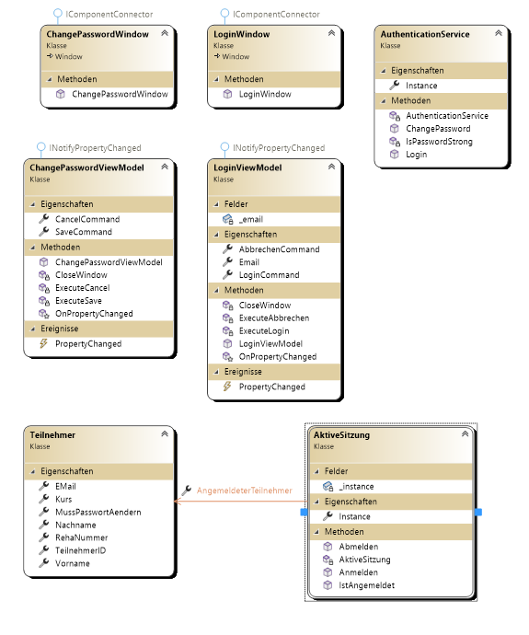

Sequenzdiagramm erster Login

Sequenzdiagramm Login Prozess

Use-Case-Diagramm

